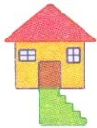
e e e e e e e e e e e e e e e e e

e e e e e e e e e e e e e e e e e

l l l l l l l l l l l l l l l l l l l

l l l l l l l l l l l l l l l l l l l

el el el el el el el el el

el el el el el el el el el
el el el el el el el el el
el el el el el
el el el
el el
el
el
el
el

